ЗАДАЧИ В5
Проверка навыков умения решать уравнения. Чаще встречаются логарифмические, квадратные (рациональные и иррациональные, которые сводятся к квадратным) и показательные уравнения, реже тригонометрические. Будьте внимательны, записывая ответ. В любом случае, ОБЯЗАТЕЛЬНО делайте проверку, много времени это не займёт, а вас избавит от ошибок. Помните, что ответ это целое число или конечная десятичная дробь.
Обратите внимание:
- решая уравнения, в которых получается больше одного корня, выбирайте правильный ответ, в вопросе всегда указывается, какое значение требуется найти.
- вы можете знать, как решать, но не дорешать, иногда из-за спешки выпускники записывают какой-либо промежуточный результат. Например, в уравнении записывают в ответе 16.

Итак, задачи В5 включают в себя:
Линейные и квадратные уравнения
Рациональные уравнения
Иррациональные уравнения
Показательные уравнения
Логарифмические уравнения
Тригонометрические уравнения

Знание нижеуказанных формул и свойств необходимо для решения заданий данной группы:
Формулы сокращённого умножения:
Степени и корни:
Нулевая степень любого числа равна единице.
* * *
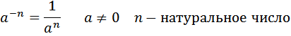
Суть данного свойства заключается в том, что при переносе числителя в знаменатель и наоборот, знак показателя степени меняется на противоположный. Например:
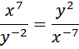
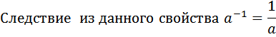
* * *
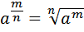
* * *
При умножении степеней с одинаковыми основаниями основание остаётся прежним, а показатели степеней складываются.
* * *
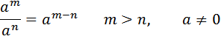
При делении степеней с одинаковыми основаниями основание остаётся прежним, а показатели степеней вычитаются.
При возведении степени в степень основание остаётся прежним, а показатели перемножаются.
***
При возведении в степень произведения в эту степень возводится каждый множитель.
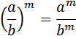
При возведении в степень дроби, в эту степень возводится и числитель и знаменатель.

***

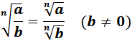
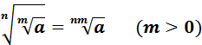
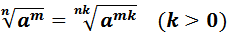
***

Логарифм.
Логарифмом числа по основанию называется показатель степени, в который нужно возвести , чтобы получить
Например:
Свойства логарифмов:
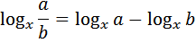
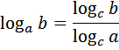
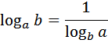
***
Тригонометрические уравнения.
Решение простейших тригонометрических уравнений (в итоге к ним сводятся все тригонометрические уравнения):
Решением являются два корня ():

Обе формулы можем объединить в одну:
***
Решением являются два корня:
Обе формулы можем объединить в одну:
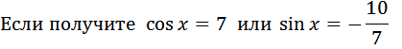
Знайте, решения у данных уравнений нет, так как значения лежат за пределами интервала .
***

Решением является корень:
***

Решением является корень:

Итак, формулы для решения простейших тригонометрических уравнений:
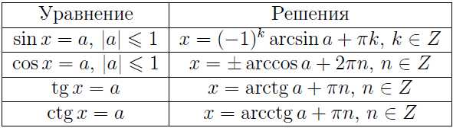
которые необходимо помнить:
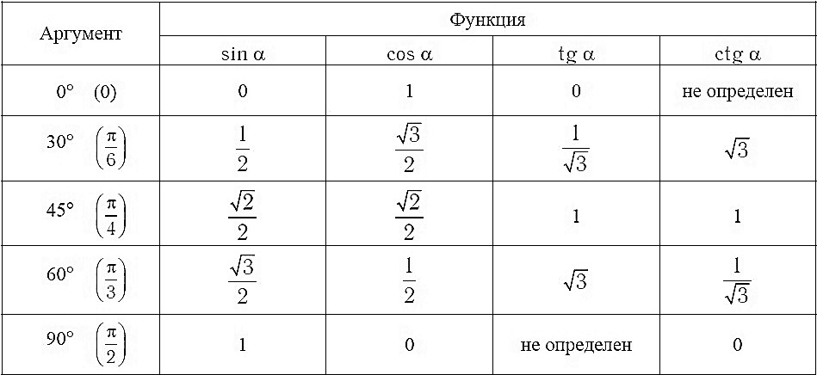

26662. Найдите корень уравнения: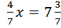
Вспомним, как целое число с дробной частью перевести в дробь:
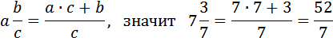
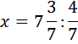
Вспомним, как делить дробь на дробь:
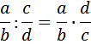
То есть, дробь выступающую в роли делителя мы просто переворачиваем (меняем местами числитель и знаменатель) и умножаем на неё дробь выступающую в роли делимого:
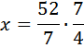
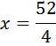
Обязательно делайте проверку, как бы вы ни были уверены в правильности решения. Много времени это не займёт, но избавит вас от ошибки.
Проверка:
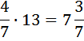
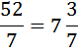
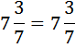
Верно. В дальнейшем проверку делать не будем, но вы обязательно делайте её ВСЕГДА.
Ответ: 13

26663. Найдите корень уравнения: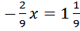
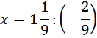
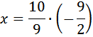
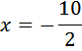
Проверка:
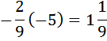
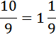
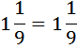
Верно.
Ответ: -5

26667. Найдите корень уравнения: . Если уравнение имеет более одного корня, укажите меньший из них.
Квадратное уравнение (общий вид):
Находим дискриминант .
Находим корни по формулам:
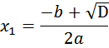
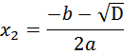
В нашем случае
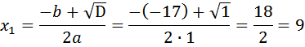
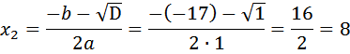
Меньший из них 8. Сделайте проверку.
Ответ: 8

77368. Решите уравнение .
Может возникнуть желание – приравнять выражения стоящие под знаками квадратов, этого делать нельзя. Необходимо возвести в квадрат обе части уравнения и преобразовать. Данное уравнения неравносильно уравнению , так как под знаками квадратов могут стоять противоположные значения, например , но :
Вспомним, чему равен квадрат суммы двух чисел (выражений):
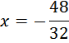
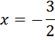
Проверка
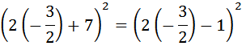
Верно.
Ответ: 16

77369. Решите уравнение .
Квадрат разности:
В нашем случае
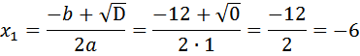
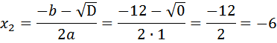
Получили два равных корня. Конечно, в курсе алгебры есть понятие о том, что если дискриминант равен нулю, то корень один, но математически грамотно ответ звучит так: решением данного уравнения являются два равных (совпадающих друг с другом) корня.
Сделайте проверку.
Ответ: -6

77370. Решите уравнение
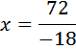
Ответ: -4

77371. Решите уравнение 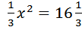. Если уравнение имеет более одного корня, в ответе запишите меньший из корней.
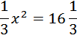
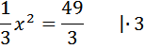
Произведение равно нулю тогда, когда хотя бы один из множителей равен нулю. Поэтому
Меньший из корней -7.
Ответ: -7

26664. Найдите корень уравнения: 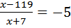
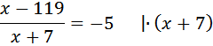
Ответ: 14

26665. Найдите корень уравнения: 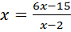 . Если уравнение имеет более одного корня, в ответе укажите больший из них.

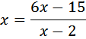
Сразу отметим, что , так как при знаменатель обращается в ноль, а на ноль делить нельзя. Поэтому, если при решении уравнения получаем один из корней равным 2, то мы исключаем его из решения.

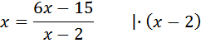

Квадратное уравнение:
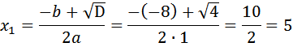
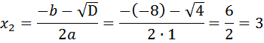
Больший из них 5.
Ответ: 5

77366. Решите уравнение 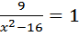. Если уравнение имеет более одного корня, в ответе запишите больший из корней.
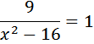
Отметим, что , так как данные значения обращают знаменатель в ноль.
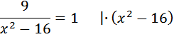
Произведение равно нулю тогда, когда хотя бы один из множителей равен нулю. Поэтому
Больший из корней 5.
Ответ: 5

77367. Решите уравнение 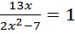. Если уравнение имеет более одного корня, в ответе запишите меньший из корней.
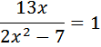
В нашем случае
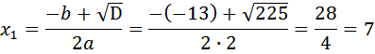
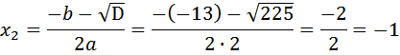
Сделайте проверку.
Меньший из корней -1
Ответ: -1

77372. Решите уравнение 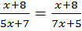 . Если уравнение имеет более одного корня, в ответе запишите больший из корней.

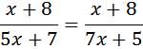
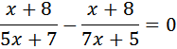
Найдём общий знаменатель:
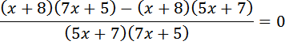
Дробь равна нулю тогда, когда её числитель равен нулю:
Раскрываем скобку, при этом знак при каждом из одночленов меняется на противоположный:
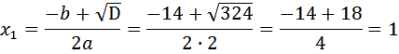
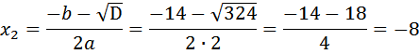
Сделайте проверку.
Больший из корней 1.
Ответ: 1

77383. Найдите корень уравнения: 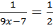
Числители дробей равны, поэтому без лишних преобразований сразу можем приравнять их знаменатели:
Ответ: 1

26656. Найдите корень уравнения 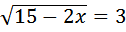
Ответ: 3

26660. Найдите корень уравнения: 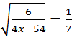
Для того, чтобы избавится от корня, возведём обе части уравнения в квадрат:
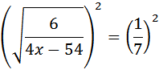
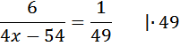
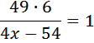
Сделайте проверку.
Ответ: 87

26661. Найдите корень уравнения: 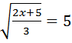
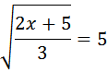
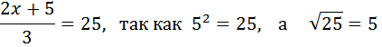
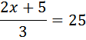
Сделайте проверку.
Ответ: 5

26668. Найдите корень уравнения: 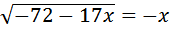. Если уравнение имеет более одного корня, укажите меньший из них.
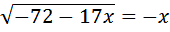
Для того, чтобы избавиться от корня, возведём обе части уравнения в квадрат:
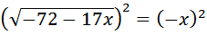
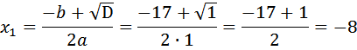
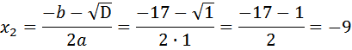
Оба корня удовлетворяют неравенству. Выберем меньший.
Меньший из них -9.
Ответ: -9

27466. Найдите корень уравнения: 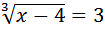 .
Для того, чтобы избавится от корня, возведём обе части уравнения в третью степень:
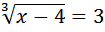
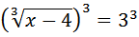
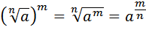
Ответ: 31

77373. Решите уравнение: 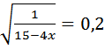
.
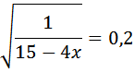
Возводим в квадрат обе части, чтобы избавится от корня:
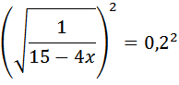
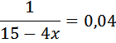
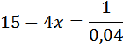
Ответ: -2,5

26650. Найдите корень уравнения:
Смысл решения в подобных примерах сводится к тому, чтобы в левой и правой частях представить выражения с одинаковым основанием:
Представим 64 как . Если в левой и правой части уравнения основания степени равны, можем приравнять показатели:
Ответ: -1

26651. Найдите корень уравнения: 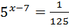
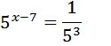
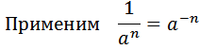
Ответ: 4
26652. Найдите корень уравнения: 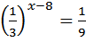
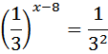
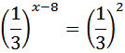
Ответ: 10

26653. Найдите корень уравнения: 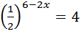
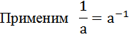
Ответ: 4

26670. Найдите корень уравнения: 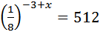
Ответ: 0

77379. Решите уравнение:
В подобных заданиях необходимо десятичную дробь представить в виде обыкновенной дроби, далее будет понятно какое преобразование сделать, чтобы получить одинаковые основания.
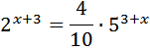
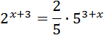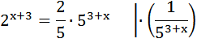
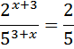
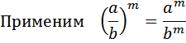
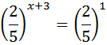
Ответ: 2

26646. Найдите корень уравнения:
Ответ: -124
26648. Найдите корень уравнения:
Если в левой и правой частях уравнения имеем логарифмы с одинаковым основанием, то можем приравнять выражения, стоящие под знаками логарифмов (данное преобразование называется потенцированием).
Или пользуясь основным логарифмическим тождеством
Значит
Ответ: 2

26658. Найдите корень уравнения: 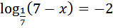 .
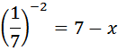
Ответ: -42

26659. Найдите корень уравнения .
Ответ: -4

77380. Решите уравнение
Ответ: 10

77381. Решите уравнение
Представляем 1 как логарифм с основанием 5, и применяем свойство
Получаем:
Ответ: 2

77382. Решите уравнение . Если уравнение имеет более одного корня, в ответе укажите меньший из них.
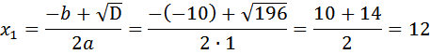
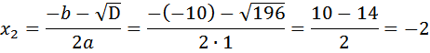
Конечно же, опытный глаз сразу увидит, что в нашем примере выражение, стоящее под знаком квадрата равно 7 или -7, так как только эти два числа при возведении в квадрат дают 49, устно можно посчитать:
корни равны 12 и -2.
Меньший из них -2. Сделайте проверку.
Ответ: -2

26669. Найдите корень уравнения: 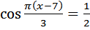. В ответе запишите наибольший отрицательный корень.
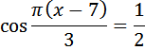
Вспомним, чему равны корни уравнения
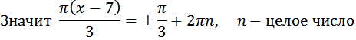
Выразим :
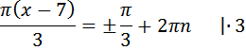
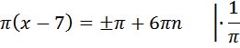
Теперь подставляя значения, ответим на поставленный вопрос. Чтобы найти наибольший отрицательный, либо (в других задачах) наименьший положительный корень, рекомендую в полученные корни подставить поочерёдно все эти значения : . Если результат не будет выявлен, продолжайте перебирать по порядку 3 и -3, 4 и -4 и т.д.
При
При
При
Получили наибольший отрицательный корень: -4
Ответ: -4

77377. Решите уравнение 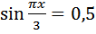. В ответе напишите наименьший положительный корень.
Решением уравнения является
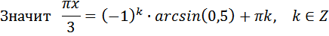
Так как 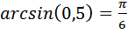, то
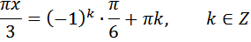
Выразим :
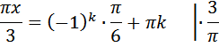
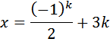
Найдём наименьшее положительное решение, вычислим значение при
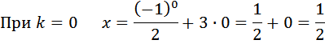
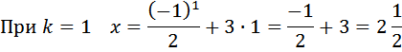
Отрицательные значения подставлять нет смысла, так как видно, что результат будет отрицательный, а необходимо найти наименьший положительный корень.
Значит наименьшее положительный корень равен 0,5.
Ответ: 0,5

77376. Решите уравнение 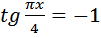. В ответе напишите наибольший отрицательный корень.
Решением является корень:
Итак:
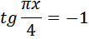
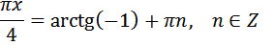
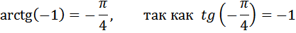
Поэтому
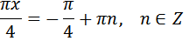
Выразим , для этого правую и левую части умножим на
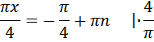
При
При
При
Наибольший отрицательный корень -1.
Ответ: -1

